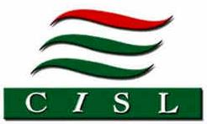
Unione Sindacale
Territoriale di Arezzo

CONVEGNO

Donne in CISL dalla nascita
del sindacato ai giorni nostri

Venerdì 26 settembre 2008

FIMIA
Via Calamandrei, 129
Arezzo

Programma

Ore 9,00: Saluto di
Domenico Badii
Segretario Generale UST CISL di Arezzo
Ore 9,15: Introduzione a cura di
Erina Nencetti
Coordinatrice Donne UST CISL di Arezzo
Ore 9,30: “Le donne nella CISL: appunti essenziali su un cammino cislino sessantennale”
A cura di Ivo Camerini
CISL Nazionale
Ore 10,00: “Le donne e l’attuale situazione politico sindacale”
Relazione di Liliana Ocmin
Coordinatrice Nazionale Donne Cisl
Ore 11,00: A seguire interventi di
Patrizia Pellegatti
Coordinatrice Donne Cisl Toscana
Rosetta Raso
Segretaria Nazionale FISASCAT
Gabriella Cecchi
Assessore Risorse Umane Provincia di Arezzo
Ore 11,30: Dibattito
Ore 13,00: Conclusioni a cura di Liliana Ocmin

Al termine light lunch

